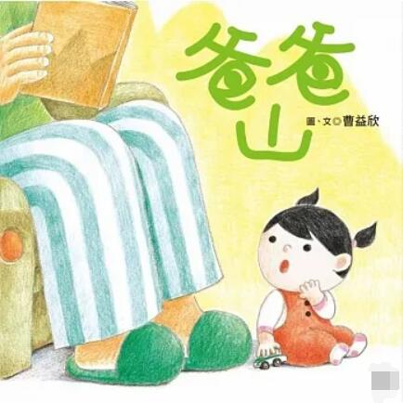
新 书 推 荐
類 別: 童書
中文書名：《爸爸山》Ba Ba Shan
作 者：曹益欣 Cao Yi Xin
出 版 社：聯經出版
代理公司：ANA
出版日期：2016.07.29
頁 數：40頁（平裝＼全彩印刷）
審讀資料：樣書＼部份樣章

內容簡介：
一本無國界的繪本，孩童與家長都喜歡，充滿正能量。溫馨、又富創意
世界上最近又最遠的一座山，獻給天下的慈父與嚴父
爸爸節最佳的禮物書、所有孩童與爸爸最親暱的互動
爸爸是一座山，我是最佳的探險家，
山，一直都在那兒，
我，隨時可以攀爬。
寬容的爸爸從來不曾失去耐性，總是微笑著說：「又要來爬爸爸山了嗎？」
這本《爸爸山》，其實是曹益欣與曹俊彥老師的故事，曹老師就像一座山，無論是在成長的階段，還是在現在同為創作者的同時，老爸都像一個令人崇敬的象徵，想要追逐他，或表現比他更棒，爸爸就像一座山，永遠在那兒，令人敬仰又溫暖。
幼小的孩童總是喜歡玩探險的活動，他把爸爸當作一座高山，在爸爸身上追求他的夢想與希望，對世界的探求與渴望。
每個成長中的孩子，對家中男性長輩，總是帶著一份敬畏之心，同時，又像一個可以隨意陪你玩耍看世界的巨人。書中，爸爸看似無關緊要的在做自己的事情，其實，注意細看他的眼神和小動作，在在透露著關愛的心。

作者簡介:
曹益欣
本名曹益欣，也有人叫她曹半半。畢業於高雄師範大學美術系，畢業後做過很多種工作，但總離不開書本、閱讀和小朋友。目前著迷於用插畫、繪本和紙芝居等圖像媒介來說故事。出版的繪本作品有：《請來我家吃蛋糕》、《小怪物來了》、《森林裡的新娘》、《誰能幫我追氣球》。

版權聯絡人：
Dony Hsu ( 许伯全)
Email： service@nurnberg.com.tw∣2366175957＠qq.com

